
SERVICIO NACIONAL DE APRENDIZAJE
SENA
ANÁLISIS Y DESARROLLO DE SOFTWARE
COMPETENCIA DE APRENDIZAJE
CONSTRUIR LA BASE DE DATOS PARA EL SOFWARE A PASTIR DEL MODELO DE DATOS
EVIDENCIA
BASE DE DATOS
TUTOR(A)
ELSA MARIA JUNCA BERNAL
APRENDIZ
JOHAN SEBASTIAN FLOREZ QUIÑONEZ
FICHA: 3230985 – CUARTO TRIMESTRE
BOGOTÁ D.C, 14 DE MAYO DE 2026
Ficha: 3230985
Bogotá D.C
Contenido
INTRODUCCION ............................................................................................................................. 3 MODIFICACION.............................................................................................................................. 4 Id_categoria – Id_producto ........................................................................................................ 4 Id_rol – Id_empleado................................................................................................................. 5 CONSULTAS SQL............................................................................................................................. 7 1. Seleccionar todos los productos: ............................................................................................ 7 2. Buscar productos por categoría.............................................................................................. 7 3. Pedidos realizados después de una hora/fecha específica ...................................................... 8 4. Ordenar productos por precio de forma ascendente .............................................................. 8 5. Contar número de productos por categoría............................................................................ 9 6. Consultar pedidos con estado específico ................................................................................ 9 7. Mostrar los productos pedidos con el nombre del mesero que tomó el pedido .................... 10 8. Cantidad de pedidos atendidos por cada mesero ................................................................. 10 9. Productos más pedidos / vendidos....................................................................................... 11 10. Empleados que no han registrado ningún pago/facturación ............................................... 11 CONCLUSION ............................................................................................................................... 12
INTRODUCCION
Cuando se maneja un restaurante, el día a día puede ser un caos si no se tiene el control de lo que pasa. Por eso, diseñar una base de datos para este negocio no es solo guardar información porque sí, sino tener a la mano una herramienta que nos diga exactamente qué se está vendiendo, qué insumos se están acabando y cómo está funcionando el equipo, desde los meseros hasta los cajeros.
En este trabajo dejamos atrás los ejemplos teóricos y adaptamos una serie de consultas SQL a la realidad de nuestro restaurante. La idea es ver cómo, con unas cuantas líneas de código, podemos responder preguntas clave para el negocio: desde saber qué platos prefiere la gente, hasta revisar qué empleados están al día con sus tareas. Es, básicamente, pasar de tener un montón de datos sueltos a tener el control real de la operación.
MODIFICACION
Id_categoria – Id_producto
CODIGO:
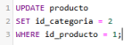
RESULTADO:
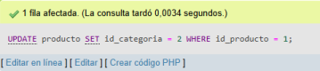
CODIGO:
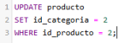
RESULTADO:
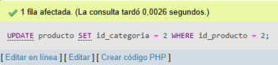CODIGO:
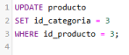
RESULTADO:
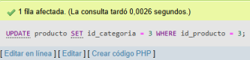
CODIGO:
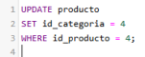
RESULTADO:
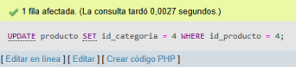CODIGO:
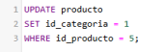
RESULTADO:
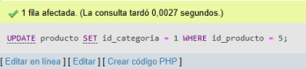
Id_rol – Id_empleado
CODIGO:
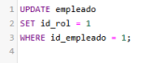
RESULTADO:
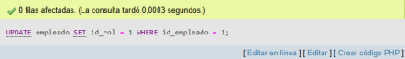CODIGO:
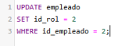
RESULTADO:
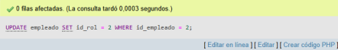CODIGO:
RESULTADO:
CODIGO:
RESULTADO:
CODIGO:
RESULTADO:
CONSULTAS SQL
1. Seleccionar todos los productos:
Código:
Resultado:
2. Buscar productos por categoría
Código:
Resultado:
3. Pedidos realizados después de una hora/fecha específica
Código:
Resultado:
4. Ordenar productos por precio de forma ascendente
Código:
Resultado:
5. Contar número de productos por categoría
Código:
Resultado:
6. Consultar pedidos con estado específico
Código:
Resultado:
7. Mostrar los productos pedidos con el nombre del mesero que tomó el pedido Código:
Resultado:
8. Cantidad de pedidos atendidos por cada mesero
Código:
Resultado:
9. Productos más pedidos / vendidos
Código:
Resultado:
10. Empleados que no han registrado ningún pago/facturación
Código:
Resultado:
CONCLUSION
Hacer estas consultas nos deja claro que una base de datos bien armada es el mejor aliado para que el restaurante funcione como un reloj. Al cruzar la información de las mesas, los pedidos y los empleados, ya no dependemos de "adivinar" cómo van las cosas, sino que podemos ver con números exactos qué está pasando en el negocio en tiempo real.
Al final, este ejercicio demuestra que dominar SQL nos da una ventaja enorme. No solo nos ayuda a solucionar los problemas del día a día más rápido (como saber qué falta comprar o quién atendió una mesa), sino que nos deja la puerta abierta para meter cosas más avanzadas adelante, como sistemas automáticos para que nunca nos quedemos sin ingredientes. En resumen, es la base para trabajar de forma más inteligente y menos pesada.

